附件：

中小学教职工法治素养公益培训参与方式

1. 课程安排

|  |  |
| --- | --- |
| **序号** | **课程名称** |
| 1 | 什么是宪法 |
| 2 | 《宪法》的主要内容 |
| 3 | 《民法典》人格权编等的亮点 |
| 4 | 我国教育法律体系的核心内容 |
| 5 | 学生伤害事故的法律责任划分 |
| 6 | 中小学教师法律关系 |
| 7 | 教育惩戒的种类 |
| 8 | 学校对未成年人的一般保护 |

二、培训安排

培训每期共8个课时。

| **期数** | **培训日期（每期8天）** | **每日直播时段** | **备注** |
| --- | --- | --- | --- |
| 第1期 | 6月23日-6月30日 | 09:30-12:30，16:00-20:00 | 每日直播时段内，单节课程循环播放。 |
| 第2期 | 7月1日-7月8日 | 10:00-17:00 |
| 第3期 | 7月9日-7月16日 | 10:00-17:00 |
| 第4期 | 8月1日-8月8日 | 10:00-17:00 |
| 第5期 | 8月9日-8月16日 | 10:00-17:00 |

本项目为公益培训，由教职工自主参与线上学习，不向教育行政部门、学校及个人收取任何费用。

三、参与方式

（一）方式一：扫码参与

**第1步，**打开快手App，点击【我的】登录；

**第2步，**点击左上角【三横】图标；

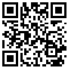**第3步，**点击【扫一扫】功能，扫描以下二维码进入活动专题页；

（活动二维码）

**第4步，**关注“全国青少年普法”官方账号，预约直播课程，根据提示时间观看直播课。

可参考以下图示：

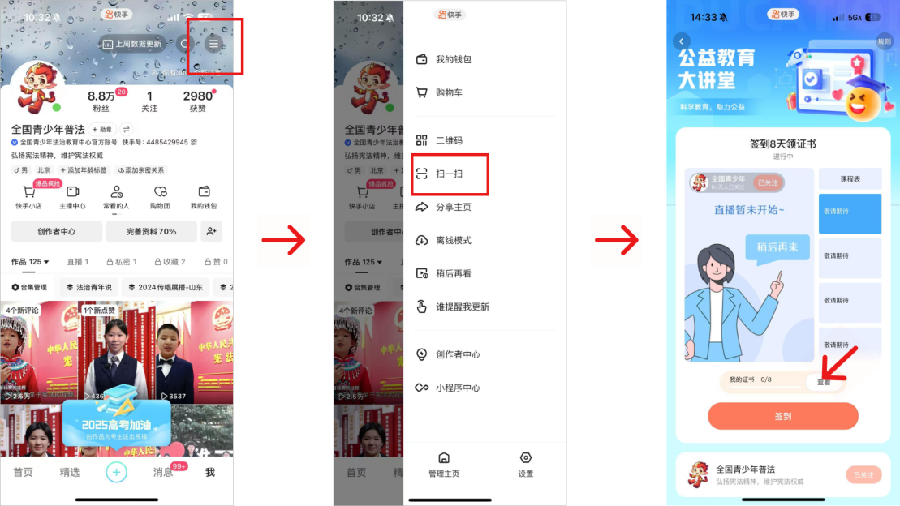

（二）方式二：搜索参与

**第1步**，打开快手App，点击【我的】登录；

**第2步**，点击右上角搜索图标【 IMG_259 】，输入关键词“教师普法”4个汉字，点击搜索；

**第3步**，出现专题页面后，点击【点击进入】进入专题页，关注“全国青少年普法”官方账号预约直播课程，根据提示时间观看直播课。

可参考以下图示：

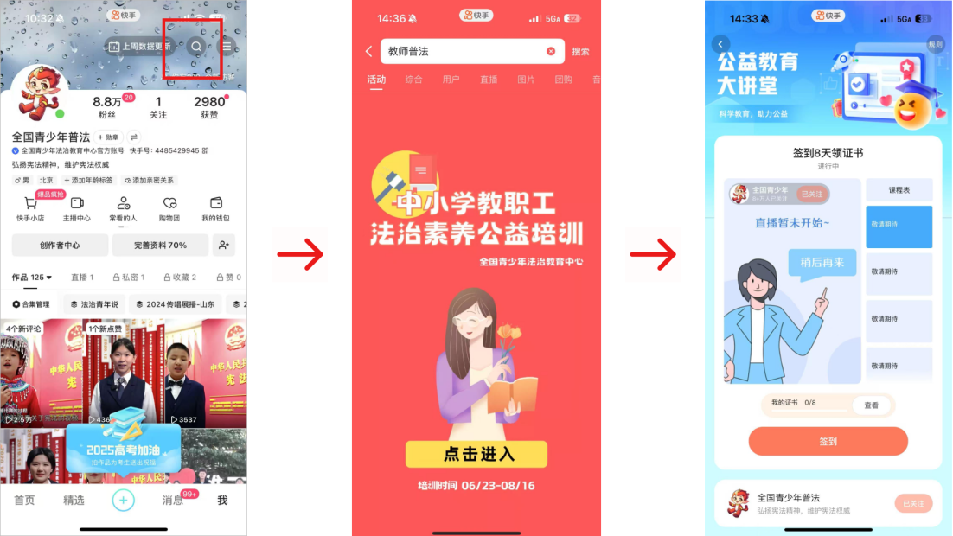

四、获取参与证明

课程学习过程中，通过课表页面或点击课程观看页面内【教育公益课】挂件进入课表页面，获取当日课程学分（每日最多获取1学分，额外观看其他日期回放课程不累计学分）。累计获取8个学分，可点击【我的证书-查看】获取参与证明。

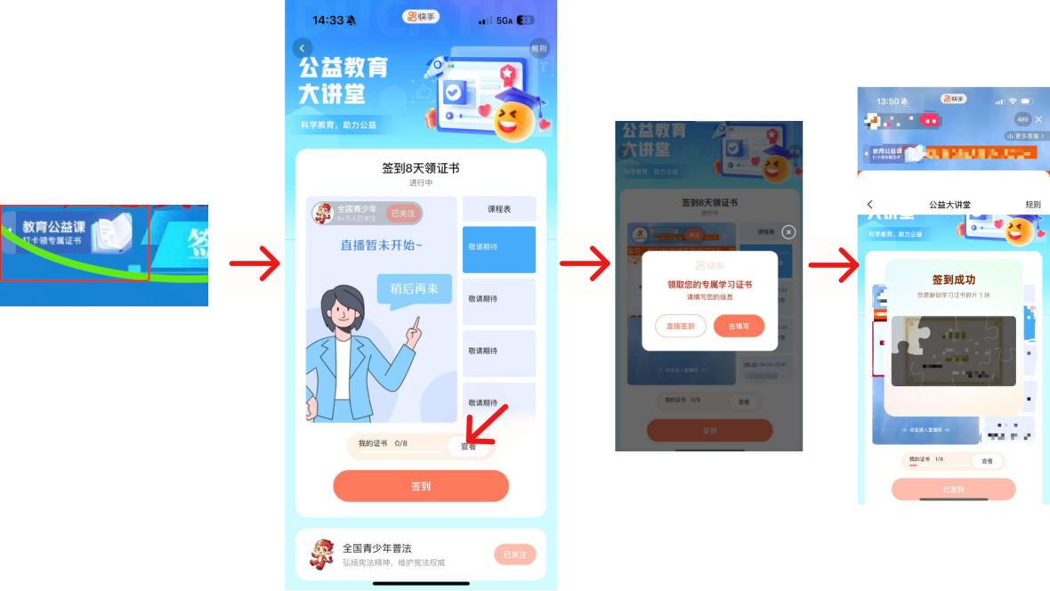可参考以下图示：

联系方式：010-88819617